https://4.bp.blogspot.com/-Ky1cvFp8PW8/VMItjouDJvI/AAAAAAAAqvM/E0y79Jlz8Wg/s800/line_book.png****

**来週は前期中間テストです。みなさん、試験勉強は順調でしょうか？**

**今回はステップ（シラバス）に載っている勉強方法を紹介したいと思います。**

**【初級編】**

・書き込み勉強（教科書に重要事項を直接書き込む）

・ワークなどの反復練習

・音読（暗記ものは声を出して言いながら覚えると覚えやすい。曲を聴きながらも頭に入りやすいと言われています。）

・単語カードの使用

・繰り返し学習（間違っているところは消さずに、分かりやすく書き直し、再チャレンジしてみる）

**【中級編】**

・自分独自のノートをつくりポイントをまとめる。（ちなみに英語だとこんな感じ）

・疑問に思ったことは資料集・教科書を使ってすぐ調べる

・まとめシートを作成し、虫食い問題をつくって勉強する（読んで覚えるだけでなく、**書いて覚える**ことが大切）

**江東区立深川第一中学校　二学年**

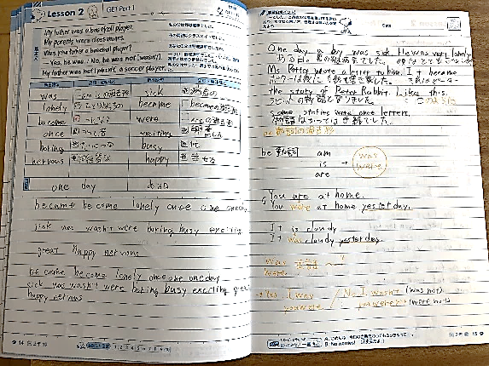

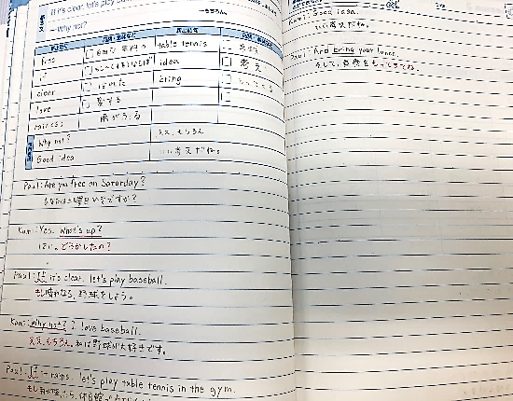

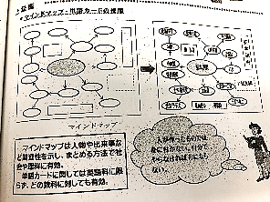

|  |  |  |
| --- | --- | --- |
| 教科 | 内容 | 提出日 |
| 国語 | ノート  ワーク | A評価は7/15まで  7/22まで |
| 数学 | ダブルトライ | 7/22まで |
| 英語 | ノート  ワーク | 7/22まで |
| 社会 | 歴史・地理ワーク | 7/22まで |

＊＊前期中間テスト提出物一覧＊＊

**【上級編】**

・マインドマップ・単語カードの使用

[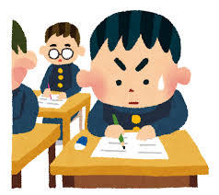](https://ord.yahoo.co.jp/o/image/RV=1/RE=1497495070/RH=b3JkLnlhaG9vLmNvLmpw/RB=/RU=aHR0cDovL2tva29yby5hYy5qcC9ibG9nL3dwLWNvbnRlbnQvdXBsb2Fkcy8yMDEzLzA3L3Rlc3RfYm95LnBuZw--/RS=%5eADBzYbvi2gIB6hwaL_SHMwIiMMGoGI-;_ylt=A2RCKw2dpEBZljQAPCWU3uV7)

・提出期限は必ず守る

・テストで不正行為は絶対しない

令和２年７月１７日（金）

NO 12

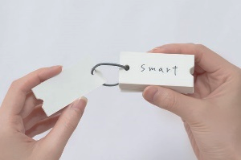

～今週のことば～

いちばんいけないのはじぶんなんかだめだと思いこむことだよ。

(ドラえもん)

[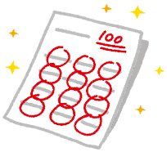](https://2.bp.blogspot.com/-wDIiY076K98/UZYlQfw21AI/AAAAAAAATL0/GmJEOLE1YsU/s800/test100.png)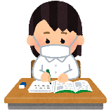



**体調管理について**

　最近、体調不良でお休みする人が増えてきています。

　通常登校になり、テスト前や塾の勉強などで忙しい毎日を過ごし、それに加え、梅雨のじめじめした季節で疲れが出てきていると思います。このようなときは、心も疲れてしまうことがあります。心やからだが疲れたときはゆっくりお風呂につかり、たくさん寝てください。そして自分の好きなことをしてください。自分を否定せず、ありのままを受け入れましょう。そして元気が出たら、また頑張ればいいのだから。

**☆海宝ティーチャーの読書コーナー☆**

意外かもしれませんが、私は割と読書が好きです。ただ、読みやすい本とミステリー系しか読みませんが(笑)　読書好きのみんなにおすすめの本を紹介します♡

**「誘拐遊戯」**と○くんがおすすめしてくれた**「０磁場の殺人」**という本です。どちらも本格的ミステリーなのでドキドキしながら読むことができます。

みんなも読んでみてね(^^)/

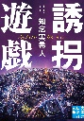

https://2.bp.blogspot.com/-frp_Sc3d1gA/VJF-_hA5TwI/AAAAAAAApxk/ctu9vkRZJa4/s800/sky_line09_planet.png

【７/２０（月）～７/３１（金）時間割】

|  |  |  |  |  |  |  |  |  |  |
| --- | --- | --- | --- | --- | --- | --- | --- | --- | --- |
| 日 | 曜 | １ | ２ | | ３ | ４ | ５ | ６ | 備考 |
| ２０ | 月 | 学　活 | Ａ理　Ｂ社 | | Ａ国　Ｂ技 | Ａ数　Ｂ国 | Ａ国　Ｂ数 | Ａ英　Ｂ国 |  |
| ２１ | 火 | Ａ理　Ｂ数 | Ａ音　Ｂ理 | | Ａ英　Ｂ音 | Ａ数　Ｂ英 | Ａ美　Ｂ社 | 体　育 |  |
| ２２ | 水 | 国語 | 数学 | | 英語 | 社会 | 理科 |  | 前期中間試験 |
| ２７ | 月 | 学　活 | Ａ理　Ｂ社 | Ａ国　Ｂ技 | | Ａ数　Ｂ国 | Ａ国　Ｂ数 | Ａ英　Ｂ国 | 内科検診 |
| ２８ | 火 | Ａ理　Ｂ数 | Ａ音　Ｂ理 | | Ａ英　Ｂ音 | Ａ数　Ｂ英 | Ａ美　Ｂ社 | 体　育 | 耳鼻科検診 |
| ２９ | 水 | Ａ社　Ｂ理 | Ａ理　Ｂ英 | | Ａ国　Ｂ社 | 体　育 | 生徒総会 |  | 歯科検診 |
| ３０ | 木 | Ａ数　Ｂ国 | Ａ英　Ｂ数 | | Ａ国　Ｂ家 | Ａ家　Ｂ理 | Ａ社　Ｂ英 | Ａ理　Ｂ美 |  |
| ３１ | 金 | Ａ社　Ｂ国 | 体　育 | | Ａ英　Ｂ理 | Ａ技　Ｂ英 | 道　徳 | 総　合 |  |